 Πολυτεχνική Σχολή 

Τμήμα Μηχανικών Ηλεκτρονικών Υπολογιστών & Πληροφορικής

1º Παραδοτέο έκδοση v0.1 στο μάθημα Τεχνολογία Λογισμικού

εαρινού εξαμήνου 2024

App Development: Arte Povera



Ομάδα
Βασιλική Τσάμη ΑΜ: 1067525 6o έτος
Παναγιώτα Γκιριτζιώνη ΑΜ: 1070953 6o έτος
Βασίλειος Παπαζαφειρόπουλος ΑΜ: 1067462 6o έτος
Αναστάσιος Δροσόπουλος ΑΜ: 1058103 9^{ο} έτος

Team plan

Brainstorming (Αρχική Ιδέα)
Είναι ευρέως γνωστό ότι στην σύγχρονη κοινωνία οι καλλιτέχνες αντιμετωπίζουν σοβαρά οικονομικά προβλήματα επειδή το έργο δεν αμείβεται κατάλληλα καθώς επίσης, η εύρεση εργασίας στον κλάδο είναι από μόνη της μια δύσκολη διαδικασία. Σκεφτήκαμε λοπόν, να αναπτύξουμε μια εφαρμογή που από εδώ και στο εξής θα την αποκαλούμε Arte Povera και θα είναι μια εφαρμογή εύρεσης εργασίας αρχικά σε πιλωτικό στάδιο στην Πάτρα με δυνατότητες επέκτασης και σε άλλες πόλεις της Ελλάδας.Η Arte Povera θα βοηθήσει αναμφίβολα τους καλλιτέχνες από την Πάτρα να χρησιμοποιήσουν την τέχνη τους ως πηγή εισοδήματος. Η εφαρμογή είναι ένα πολύτιμο εργαλείο για την αγωνιζόμενη καλλιτεχνική κοινότητα, η οποία αντιμετωπίζει σημαντικές προκλήσεις στην εύρεση εργασίας. Οι καλλιτέχνες μπορούν να δημιουργήσουν ένα προσωπικό προφίλ-πορτφόλιο και να χρησιμοποιήσουν το περιβάλλον της εφαρμογής για να περιηγηθούν και να εκδηλώσουν ενδιαφέρον για διάφορες αγγελίες εργασίας και καλλιτεχνικά έργα. Ιδιώτες ή επιχειρήσεις θα μπορούν να δημοσιεύουν τις αγγελίες και η επιλογή του καταλληλότερου καλλιτέχνη θα γίνεται με βάση τα κριτήριά τους από έναν κατάλογο ενδιαφερόμενων καλλιτεχνών.

Μέθοδος Εργασίας-Οργάνωσης
Ως ομάδα αποφασίσαμε να δουλέψουμε με την μέθοδο Kanban.Το Kanban είναι ένα οπτικό σύστημα διαχείρισης εργασιών που παρέχει μια σαφή αναπαράσταση της εξέλιξης των εργασιών στο πλαίσιο μιας διαδικασίας. Προσφέρει μια οπτική απεικόνιση τόσο της διαδικασίας ροής εργασίας όσο και των εργασιών που βρίσκονται σε εξέλιξη. Ο πρωταρχικός στόχος του Kanban είναι να εντοπίζει τυχόν εμπόδια στη διαδικασία και να τα επιλύει, επιτρέποντας την αποδοτική κίνηση της εργασίας με βέλτιστο ρυθμό, εξασφαλίζοντας έτσι τη σχέση κόστους-αποτελεσματικότητας.
Η μέθοδος Kanban ακολουθεί ένα σύνολο αρχών και πρακτικών για τη διαχείριση και τη βελτίωση της ροής της εργασίας. Πρόκειται για μια εξελικτική, μη διαταραγμένη μέθοδο που προωθεί σταδιακές βελτιώσεις στις διαδικασίες ενός οργανισμού.

4 Θεμελιώδεις αρχές:
- Ξεκινήστε με αυτό που κάνετε τώρα
- Συμφωνήστε να επιδιώξετε σταδιακή, εξελικτική αλλαγή
- Αρχικά, σεβαστείτε τους σημερινούς ρόλους, αρμοδιότητες και τίτλους εργασίας
- Ενθαρρύνετε πράξεις ηγεσίας σε όλα τα επίπεδα

6 βασικές πρακτικές της μεθόδου Kanban:
- Οπτικοποιήστε τη ροή της εργασίας
- Περιορίστε το WIP (Work in Progress)
- Διαχείριση της ροής
- Κάντε σαφείς τις πολιτικές της διαδικασίας
- Εφαρμόστε βρόχους ανατροφοδότησης
- Βελτίωση με συνεργασία, πειραματική εξέλιξη

Πηγή: https://www.nimblework.com/kanban/what-is-kanban/#kanban-method

Η μέθοδος λοιπόν, βαασίζεται σε 4 θεμελιώδεις αρχές και 6 practices που θεωρούμε ότι θα μας βοηθήσουν στην επιτυχή ανάπτυξη και ολοκλήρωση του project δεδομένης της δυσκολίας του και της συμμετοχής πολλών ατόμων στο project αυτό. Λόγω του επιβαρυμένου προγράμματος του κάθε μέλους της ομάδας, η μέθοδος Kanban μας βοηθάει αρκετά να έχουμε ξεκάθαρους ρόλους και αρμοδιότητες για την επίτευξη του στόχου μας που είναι η ολοκλήρωση του Project με επιτυχία και αξιώσεις καθίστώντας την εφαρμογή μας “Arte Povera” όσο το δυνατόν πιο λειτουργική, βασισμένη στις παραμέτρους και τις λειτουργίες της που έχουμε συμφωνήσει στην ομάδα. Αποφασίσαμε λοιπόν τα meetings της ομάδας να είναι δύο φορές την βδομάδα για να ελέγχουμε τα tasks και το progress τους που έχει ανατεθεί στο κάθε μέλος της ομάδας καθώς και να ολοκλήρώνουμε στο διάστημα της μιας εβδομάδας αν και εφόσον είναι εφικτό και δεν έχουμε συναντήσει στην πορεία κάποιο εμπόδιο όλα τα εβδομαδίαια τόσο ατομικά όσο και ομαδικά tasks. Έτσι λοιπόν, με την μέθοδο Kanban η κάθε εργασία θα ολοκληρώνεται με μικρές παρεμβάσεις και αλλαγές και με τον τρόπο αυτό θα αποφεύγεται το ρίσκο αποτυχίας και ολοκληρωτικής αλλαγής της όλης διαδικασίας. Η οπτικοποίηση του flow εργασίας με το board και τις κάρτες Kanban βοηθά στον να ξεκαθαρίσουμε τις ακριβείς διαδικασίες που πρέπει να υλοποιηθούν για το project σταδιακά φέρνοντας εις πέρας με επιτυχία το κάθε παραδοτέο και αποφέυγοντας το μεγάλο cycle time. Με τις συνεχόμενες μικροαλλαγές επιτυγχάνεται επίσης γρηγορότερο feedback διευκολύνοτας την επικοινωνία μαζί σας παρέχοντάς και σε εμάς μεγαλύτερη ευελιξία.

Βασικά εργαλεία που θα χρησιμοποιούνται κατά την διάρκεια εκπόνισης της εργασίας:
- Google Docs/Word για την συγγραφή των τεχνικών κειμένων
- Google Drive για την διαμοίραση αρχείων μεταξύ της ομάδας
- Monday work management tool για Gantt Charts, Kanban boards
- Visual Paradigm για Pert Charts
- Creatly για Use Cases
- Figma για Mock-Ups

Η γλώσσα προγραμματισμού με την οποία θα υλοποιηθεί η εφαρμογή μας θα είναι η Python διότι το συντακτικό της μας διευκολύνει τόσο στην μάθηση όσο και στη χρήση της. Επιπρόσθετα υφίσταται μια μεγάλη κοινότητα που υποστηρίζει την Python και παρέχει μεγάλη γκάμα βιβλιθηκών, πακέτων κλπ. Με τον τρόπο αυτό θα μπορούμε να αποφύγουμε ευκολότερα κάποιο πιθανό κίνδυνο-ρίσκο, βρίσκοντας λύση στα περισσότερα προβήματα που μπορεί να προκύψουν.

Παρακάτω ακολουθούν τα διαγράμματα Gantt και Pert για όλα τα παραδοτέα.
Gantt Chart
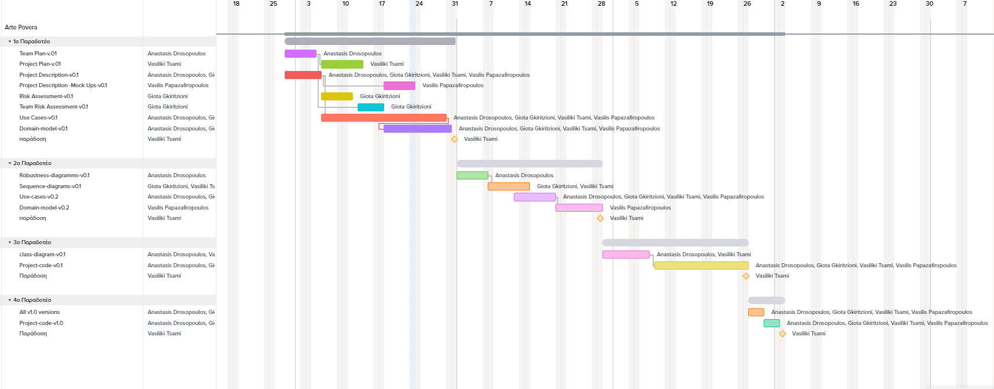

Pert Chart

